___________________
ВЫЗДОРАВЛИВАЙ
СКОРЕЙ!

Отдыхай и отсыпайся,
Сил побольше набирайся,
Поскорее поправляйся
И с постели поднимайся!

Очень по тебе скучаем и ждём!

Твои одноклассники

_________________________
ВЫЗДОРАВЛИВАЙ
СКОРЕЙ!
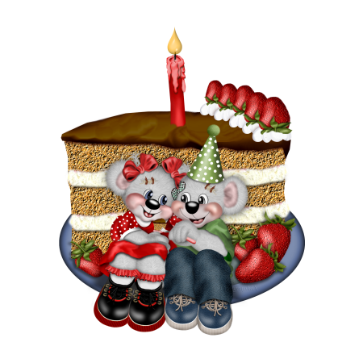
Выздоравливай скорее!
Без тебя так стало грустно...
Ты как светлый солнца лучик!
Без тебя вокруг всё пусто!

Очень по тебе скучаем и ждём!

Твои одноклассники

____________
ВЫЗДОРАВЛИВАЙ
СКОРЕЙ!

Ты выздоравливай скорее,
Тебе готовы песни петь!
Болеть – не лучшая затея!
Гораздо лучше – не болеть!

Очень по тебе скучаем и ждём!

Твои одноклассники

___________
ВЫЗДОРАВЛИВАЙ
СКОРЕЙ!

Ты подружка не болей,
Ешь лучок и сельдерей.
Тонус повышай легко,
Пей парное молочко.

Очень по тебе скучаем и ждём!

Твои одноклассники

__________________________
ВЫЗДОРАВЛИВАЙ
СКОРЕЙ!
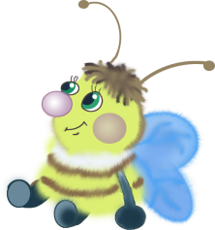

Выздоравливай скорее!
И про градусник забудь!
Без тебя так стало скучно,
Ты скорее с нами будь!

Очень по тебе скучаем и ждём!

Твои одноклассники

_______________________________
ВЫЗДОРАВЛИВАЙ
СКОРЕЙ!
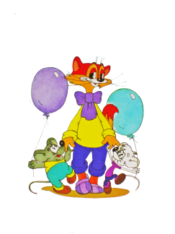
Выздоравливай скорей,
Долой хандру и скуку,
И фразу "больше не болей",
Запомни, как науку!

Очень по тебе скучаем и ждём!

Твои одноклассники

